Уважаемые родители! Предлагаем вам, совместно с ребенком, погрузиться в увлекательный мир знаний, выполняя несложные задания и просматривая обучающие материалы.
Математическое и сенсорное развитие
(традиционное)
Тема: «Повторение»

Сегодня Вы будете упражнять ребенка:
- в составлении фигуры из восьми треугольников;
- в счете в пределах 20;
- расширять кругозор;
- закреплять названия месяцев.

Вам понадобится материал: лист бумаги А4, на котором посередине нарисована «дорога» - полоска; мяч; числа от 1 до 20; по 8 треугольников на каждого члена семьи, квадраты разного цвета, картонка.

Упражнение «Строим дом»
Разложите на столе лист бумаги с нарисованной дорогой:
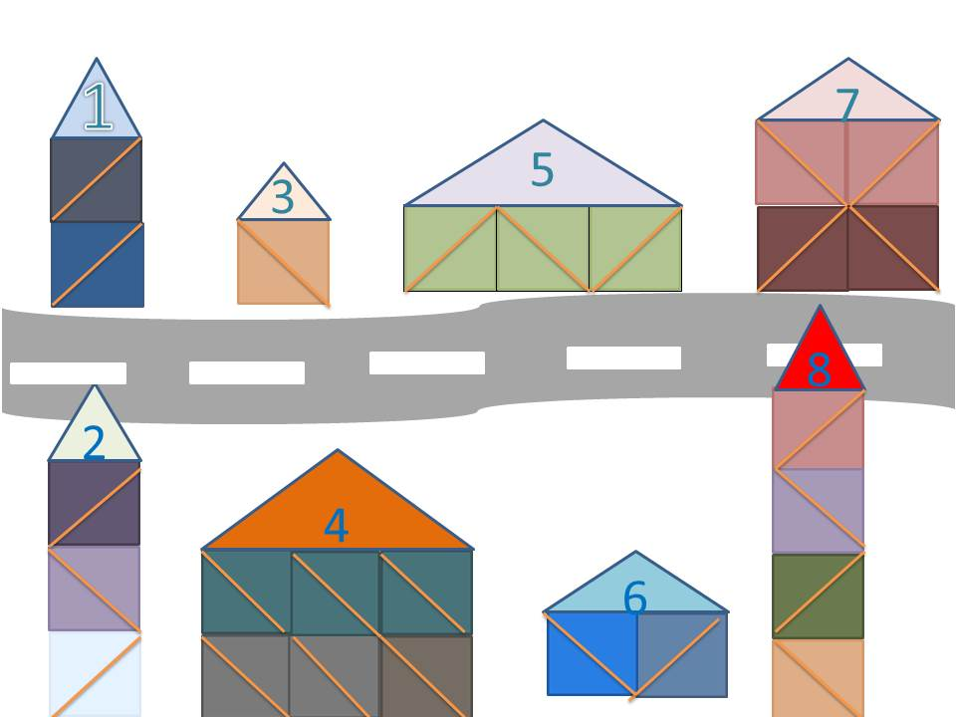
Предложите ребенку «стать архитектором» и сделать дома из треугольников. Напомните ребенку, что дома должны быть разными по высоте и длине (к данному процессу может присоединиться любой член семьи). После того как ребенок сделает дома, он наклеивает их вдоль «дороги» с двух сторон.
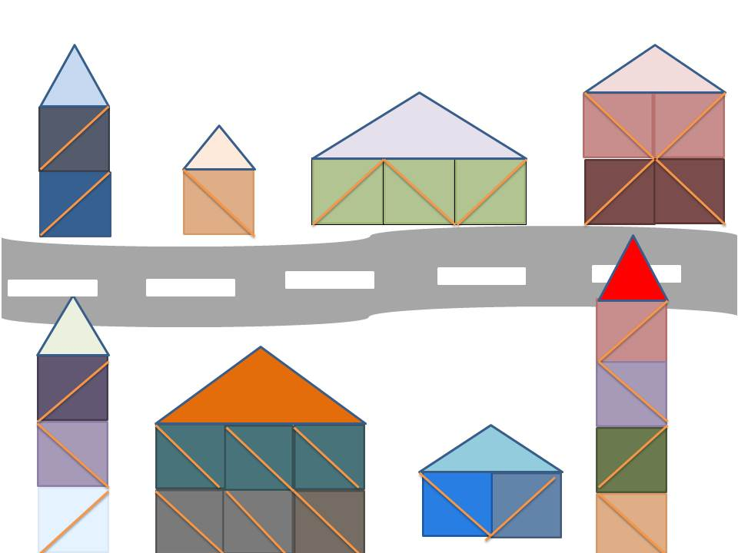
Родители: На столе лежат цифры, наклей их на свои дома. Таким образом, мы узнаем номера каждого дома. Номера дома идут не по порядку: с одной стороны улицы – четные, с другой – нечетные.

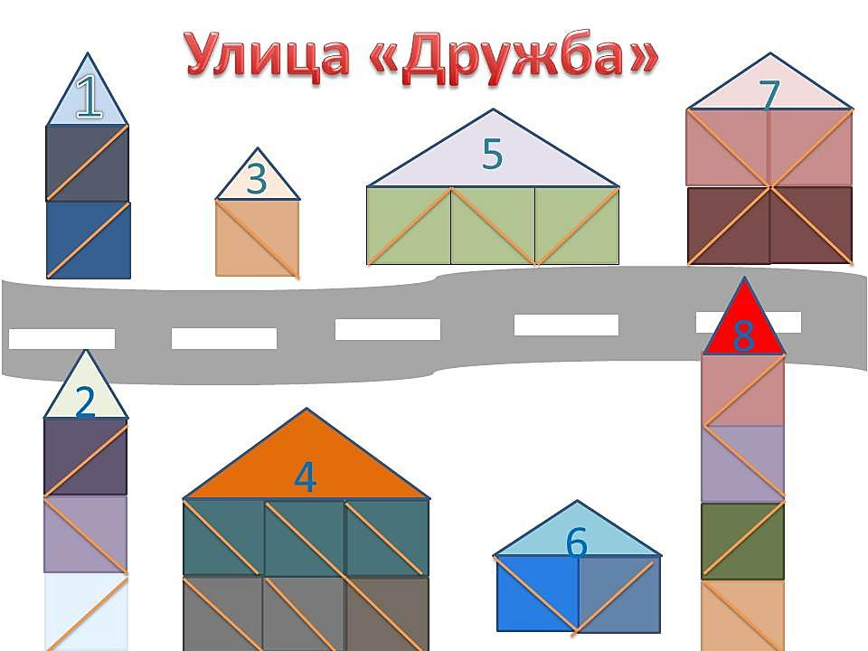
Когда ребенок наклеит цифры на дома, предложите ему придумать название «улицы», назвать номера домов.

Задайте вопросы ребенку:
- С какой стороны улицы больше домов?
- Сколько всего домов? Сколько этажей в доме?
- Назови четные номера домов. Назови нечетные номера.

МОЛОДЦЫ!!!
А теперь поиграем в игру «Круглый год»:
Родители начинают игру. Вы бросаете мяч ребенку и спрашиваете: «Январь, – какой месяц по счету в году?» Ребенок, поймав мяч, отвечает на вопрос. Если ответ верный, он становится ведущим и задает свой вопрос. Родители помогают в выборе и формулировке разнообразных вопросов и заданий: Каким месяцем заканчивается год? Назови весенние месяцы. Назови летние месяцы. Какой месяц идет после августа? Назови самый короткий месяц. Назови самые длинные месяцы. В каком месяце твой день рождения? В каком месяце твой любимый праздник? и т.д..

А теперь игра «Отгадай-ка»:
Родители: Ведерко со снегом принесли в комнату в 5 часов. В 6 часов снег в ведерке растаял и превратился в воду. За сколько времени растаял снег?
Ребёнок: Снег в ведерке растаял за один час.
Уточните с ребёнком ваш домашний адрес, на каком этаже вы живете, сколько этажный у вас дом.

Успехов Вам!
С уважением, педагоги МБДОУ ДС «Чебурашка» г. Волгодонска

